RELATÓRIO DE ATIVIDADES – ANO 2019

O Centro Comunitário Irmão André – CECOIA é uma obra social, que faz parte da Congregação de Santa Cruz e traduz em suas práticas os seus ideais. Oferecendo o Serviço de Convivência e Fortalecimento de Vínculos, atendendo na Proteção Social Básica do Sistema Único de Assistência Social, regulamentado pela Tipificação Nacional de Serviços Socioassistenciais (Resolução CNAS nº 109/2009). E foi reordenado em 2013, com a resolução CNAS nº1 /2013.
Segundo a Tipificação Nacional de Serviços Socioassistenciais, somos um serviço realizado em grupos, organizado de modo a prevenir as situações de risco social, ampliar trocas culturais e de vivências, desenvolver o sentimento de pertença e de identidade, fortalecer vínculos e incentivar a socialização e a convivência comunitária.Possui caráter preventivo, pautado na defesa dos direitos e desenvolvimento das capacidades e potencialidades de cada indivíduo, prevenindo situações de vulnerabilidade social.
Resolução CNAS nº01/2013. Segundo a Resolução CIT nº 01/2013 e a Resolução CNAS nº01/2013 considera-se público prioritário para a meta de inclusão no SCFV crianças e/ou adolescentes e/ou pessoas idosas nas seguintes situações:
01. Em situação de isolamento;
02.Trabalho infantil;
03. Vivência de violência e/ou negligência;
04. Fora da escola ou com defasagem escolar superior a 2 anos;
05. Em situação de acolhimento;
06. Em cumprimento de MSE em meio aberto;
07. Egressos de medidas socioeducativas;
08. Situação de abuso e/ou exploração sexual;
09. Com medidas de proteção do ECA;
10. Crianças e adolescentes em situação de rua;
11. Vulnerabilidade que diz respeito a pessoas com deficiência.

NOME DA ENTIDADE: Sociedade dos Irmãos da Congregação de Santa Cruz
CNPJ: 46.040.259/0005-90
E MAILS: mantenedora@santacruzbr.com.br e lbughi@santacruzbr.com.br
TELEFONES: (19) 2138-8319 / (19) 2138-8376 /(19) 2138-8300
ENDEREÇO: Rua Miguel Abrão Keiralla, nº 61- Jardim Conceição - Sousas
MUNICÍPIO/UF: Campinas /SP
CEP: 13.105.010

- OBJETIVOS
  - Geral
Contribuir para prevenção e/ou proteção à situação de vulnerabilidade e/ou risco pessoal e social das crianças e adolescentes de 06 a 14 anos e 11 meses, criando estratégias para atuação participativa e fortalecimento da convivência familiar, bem como em diferentes grupos, e desta forma validar a autonomia e sentimento de pertença dos atendidos de maneira a transformar sua vida e da comunidade onde vivem.

  - Específicos
Objetivos Específicos:

- Incentivar as ações da família e comunidade na proteção e desenvolvimento de crianças e adolescentes,e no fortalecimento dos vínculos familiares e sociais, prevenindo sua ruptura;
- Incentivar acessos a serviços setoriais, em especial das políticas de educação, saúde, cultura, artes, esporte e lazer existentes no território, contribuindo para o usufruto dos usuários aos demais direitos;
- Oferecer orientação sobre acessos a benefícios e serviços socioassistenciais, buscando fortalecer a rede de proteção social de assistência social nos territórios;

- Realizar escuta de usuários e usuárias, oferecendo um espaço continente para a narrativa de questões relevantes bem como para a identificação de demandas dos atendidos e atendidas e planejamento de estratégias de atuação, em consonância com as demandas;
- Contribuir para que sejam assegurados espaços de referência para o convívio grupal, comunitário e social e o desenvolvimento de relações de afetividade, solidariedade e respeito mútuo;
- Contribuir para a ampliação do universo informacional, artístico e cultural das crianças e adolescentes, bem como estimular o desenvolvimento de potencialidades, habilidades, talentos e propiciar sua formação cidadã, para alcançar autonomia e competências de escolher, e decidir, e serem protagonistas;
- Estimular a participação dos atendidos na vida pública do território e desenvolver competências para compreensão crítica da realidade social e do mundo contemporâneo e suas competências;
- Favorecer a ampliação de repertório informacional que permita a visualização e vinculação com futuras atividades profissionais como projeto de vida;
- Contribuir para a inserção, reinserção e permanência da criança e do adolescente no sistema educacional;
- Promover reuniões com grupos de familiares a fim de incentivar a prática do diálogo e discussão sobre demandas relevantes para as famílias atendidas, além de apoiar a família na função protetiva e preventiva, inclusive buscando a redução de ocorrência de situação de vulnerabilidade social.

- ATIVIDADES, SERVIÇOS, PROGRAMAS E PROJETOS
Serviço de Convivência e Fortalecimento de Vínculos, atendendo crianças de 06 até14 anos e 11 meses.

  - Descrição da atividade realizada:
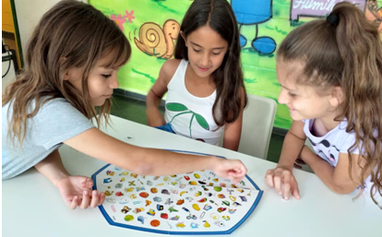
Oficina Jogos de Linguagem
Através desta oficina buscou-se desenvolver, por meio de jogos de tabuleiro, aprendizagens para outros contextos que o atendido esteja inserido. Possibilitando a aprendizagem, por meio do lúdico, de cálculos básicos, iniciação à alfabetização, escrita correta de palavras, bem como a socialização, o trabalho em grupo, estratégias e raciocínio.

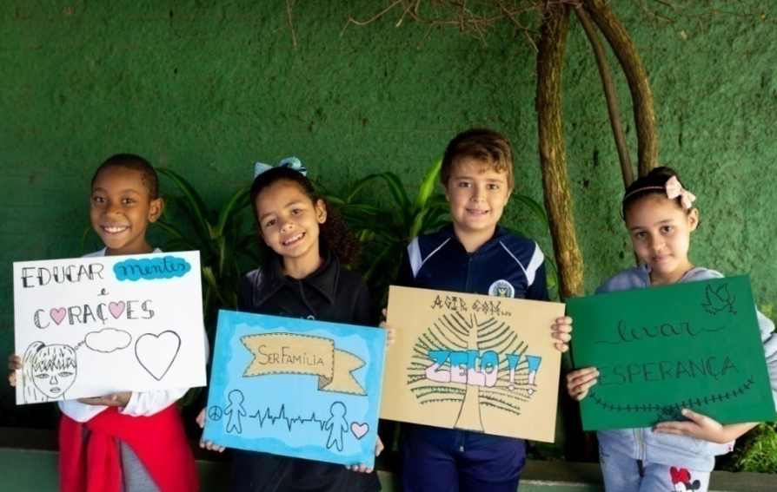
Oficina Convivendo
A oficina realizada apoiou os atendidos nas dificuldades de identificar seus sentimentos, auxiliando no direcionamento de resolução de conflitos, fortalecendo e facilitando a convivência.

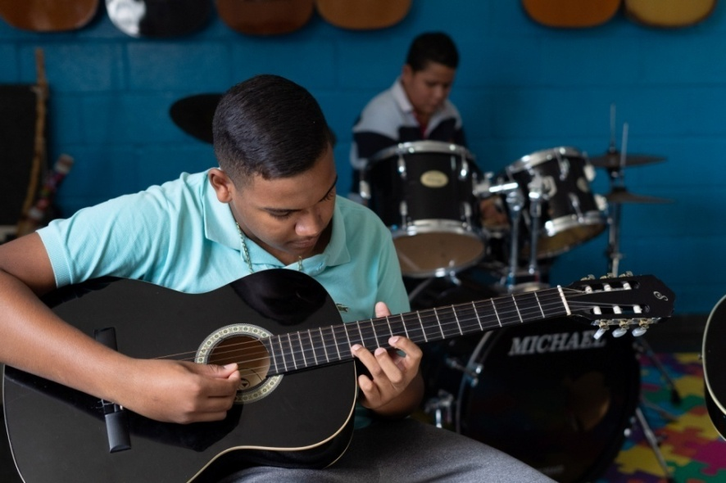
Oficina de Música
Foram realizados, na Oficina de Música, vários jogos musicais nos grupos, e a individualização da expressão musical, com as aulas de percussão, violão e flauta, além da valorização da banda formada pelos adolescentes. Apresentações públicas resgataram autoestima e fortaleceram a vontade de aprimoramento.

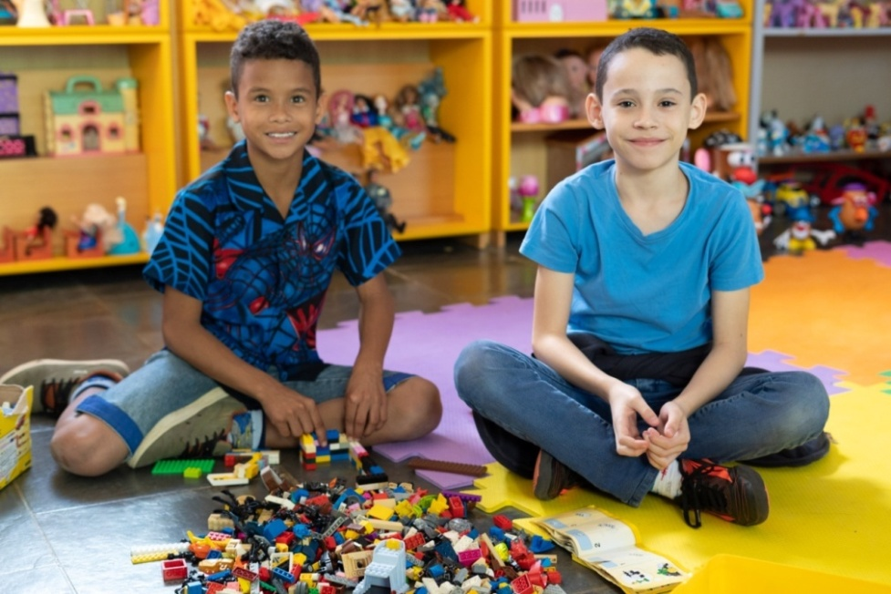
Oficina do Brincar
As atividades desenvolvidas na oficina do brincar reproduziram, por meio do lúdico, vivências diárias em diferentes contextos, buscando, com a orientação do adulto, condutas que possibilitem crescimento nessas diferentes realidades, com foco principal na organização, bem como a convivência e o trabalho em grupo.
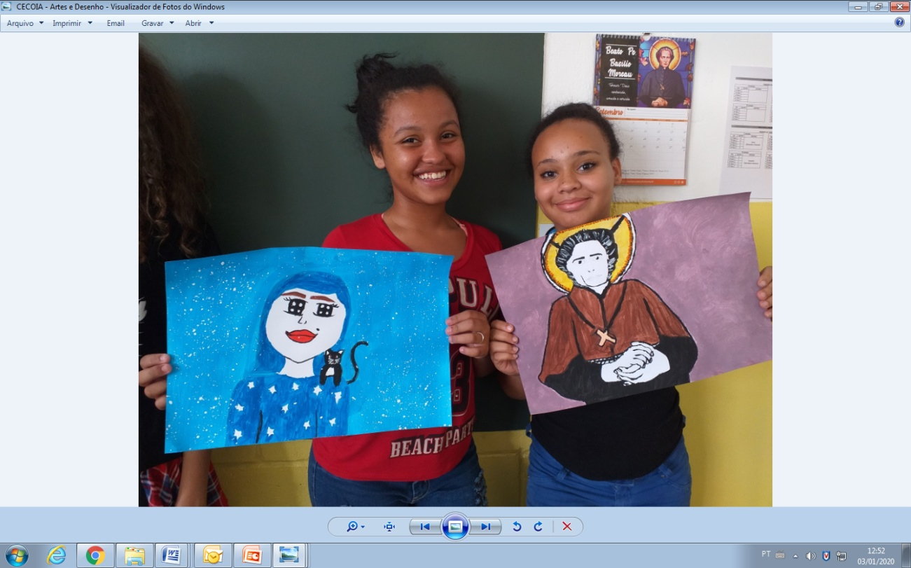
Oficina Artes e Desenho
As atividades realizadas nesta oficina trouxeram oportunidades para o desenvolvimento criativo das crianças e adolescentes, levando-os a desenvolver diferentes trabalhos manuais, brinquedos de material reciclado, desenhos livres e temáticos. Além de concentração e imaginação, ainda foi desenvolvida a expressão artística como forma de linguagem.

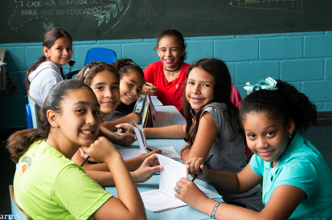
Oficina Mundo das Letras
Por meio do lúdico a Oficina Mundo das Letrastrabalhou as demandas apresentadas pelos atendidos referentes à aprendizagem da língua portuguesa e matemática. Foram desenvolvidas atividades individuais e coletivas, com diferentes vivências para fortalecê-los diante das dificuldades de aprendizagem no contexto escolar.
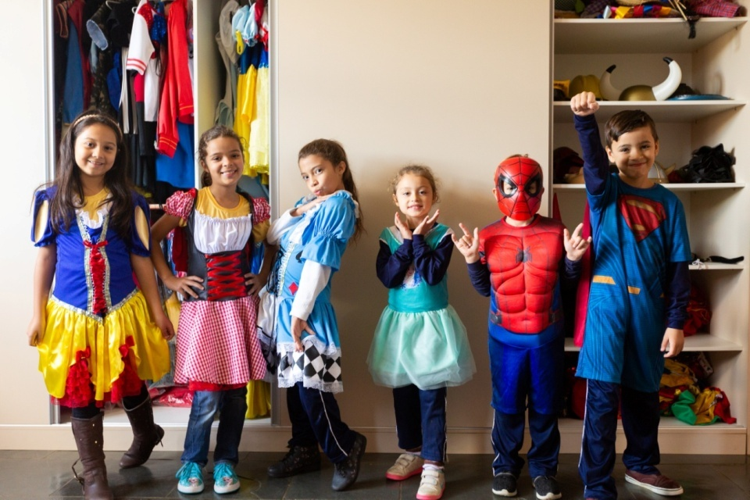
Oficina Expressão Corporal
Através desta oficina, buscou-se desenvolver as potencialidades individuais e coletivas, ampliando o universo informacional. Desenvolvendo habilidades por meio do “faz de conta”, como a imaginação e descontração, além do amadurecimento social, emocional, físico e intelectual. E também, as habilidades motoras, o trabalho em grupo e a convivência coletiva.

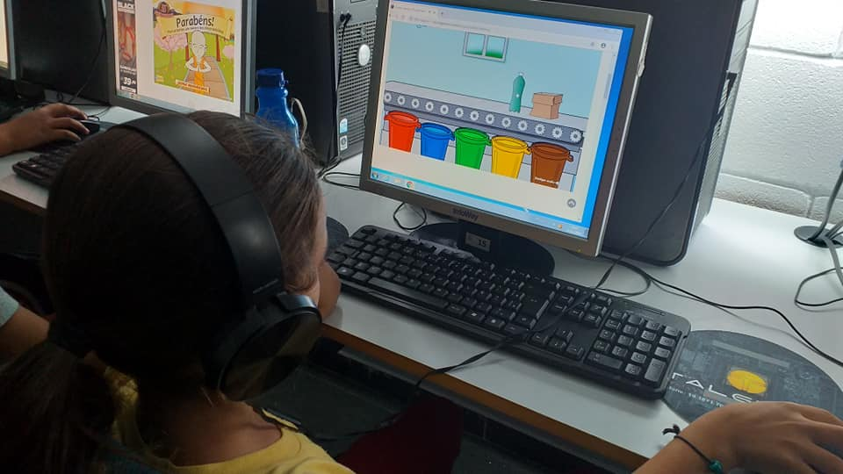
Oficina Inclusão Digital
Por meio da oficina de inclusão digital, o atendido teve a oportunidade de conhecer e utilizar as ferramentas tecnológicas para apoiar o trabalho desenvolvido em outros contextos, análises e organização de conteúdos.

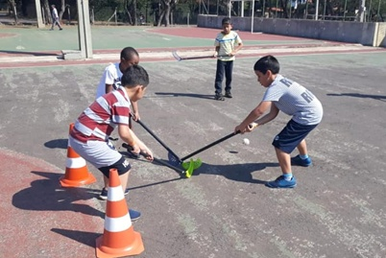
Oficina Esporte
A Oficina de Esporte possibilitou aos atendidos vivências concernentes ao esporte, o que abrangeu o contato com as diferentes modalidades esportivas, tanto de forma prática como cultural. Proporcionou a prática esportiva, informação e atendimento social às crianças e adolescentes, visando estimulação cognitiva, física e sócio-afetiva que levou os educandos a serem ativos, críticos e transformadores de sua realidade. A discussão de temas que extravasam diferentes âmbitos proporcionoureflexões sobre normas morais e de convivência, como violência, respeito, comportamento e questões que remeteram a qualidade de vida como saúde, alimentação saudável e prática de atividades físicas.

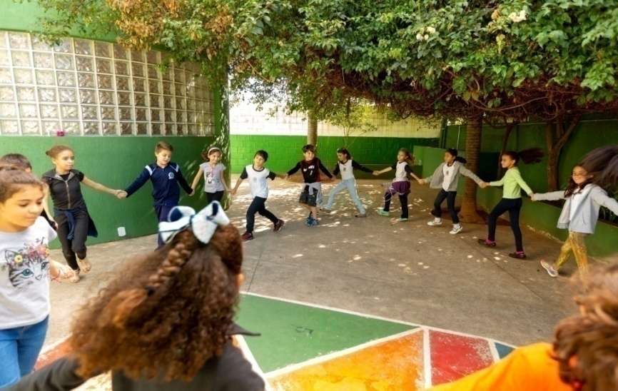
Oficina Atividades Cooperativas
Resgatou as brincadeiras de rua, trazidas através de pesquisas nos ambientes familiares proporcionando ao grupo estreitar laços por afinidades culturais. Trabalhando vários jogos, sempre se preocupando em manter atividades coletivas, mesclando os grupos, entendendo as atividades como esportivas e de cooperação.
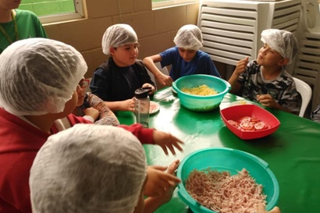
Oficina Culinária
As atividades realizadas nesta oficina oportunizaram o conhecimento e o desenvolvimento de habilidades culinárias − por meio da confecção das receitas, desenvolvendo o hábito de uma alimentação saudável. A partir do conhecimento e manuseio dos alimentos,buscou-se estimular alguns aspectos como: trabalho em equipe, organização, higiene e criatividade.

Oficina – Inglês
Foi proporcionada a iniciação ao aprendizado do inglês por meio do lúdico, as atividades foram desenvolvidas com brincadeiras, músicas e jogos.
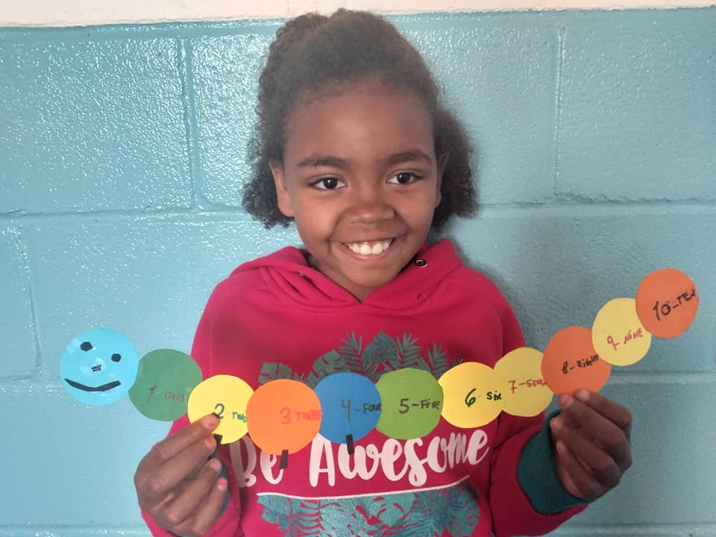

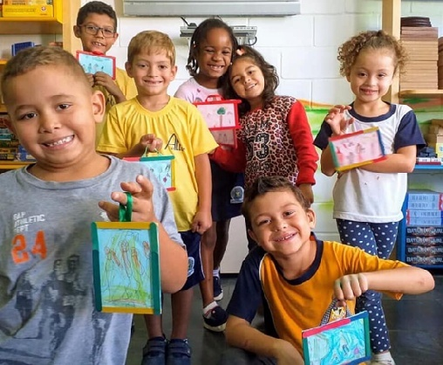
Oficina Era uma Vez
A oficina buscou por meio de atividades e roda de conversa desenvolver a compreensão da identidade pessoal e da identidade territorial. Consolidando a noção do eu, para que o sujeito compreendesse quem ele realmente é, e assim tenha aprendido a distinguir uma ideia em relação ao outro e ao espaço em que vive.

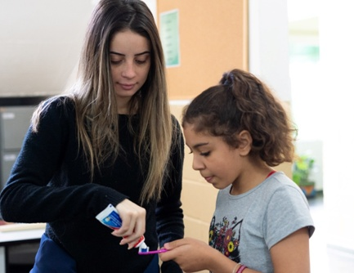
Oficina Cuidando da Gente
As atividades foram realizadas proporcionando o conhecimento e vivência prática das questões de higiene pessoal e corporal e saúde bucal, apoiando os atendidos nas dificuldades apresentadas sobre essas questões, ensinando que hábitos saudáveis estão relacionados não só a higiene mas a uma questão de saúde.
Foram elaboradas atividadesque possibilitaram o conhecimento do próprio corpo e desenvolvimento de práticas de higiene que reflitam na saúde física e mental do corpo.
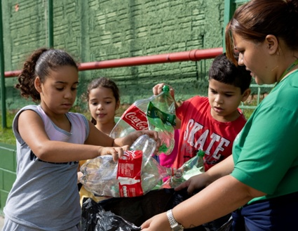
Oficina – VOAR – Vivendo o meio ambiente com responsabilidade
Durante a realização das oficinas, buscou-se desenvolver o senso crítico sobre as questões socioambientais, promovendo ações de transformação no meio ambiente, por meio de atividades práticas e campanhas, sempre pensando nas questões sustentáveis.A oficina apresentou práticas sustentáveis e estimulou os atendidos para o consumo consciente em ações cotidianas. No cotidiano foievidenciada a responsabilidade social e individual de cada um para a preservação do meio ambiente.

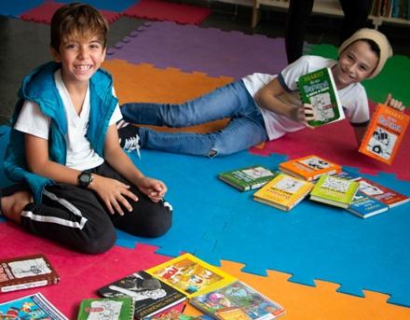
Cantinho da Leitura
Um espaço amplo, com livros de literatura para todas as faixas etárias atendidas pelo CECOIA. Com acesso diário, o atendido foi incentivado à leitura a partir da apresentação de seus benefícios, essa leitura aconteceu na própria instituição e em casa, onde o atendido pode levar um livro por semana para fazer a leitura.
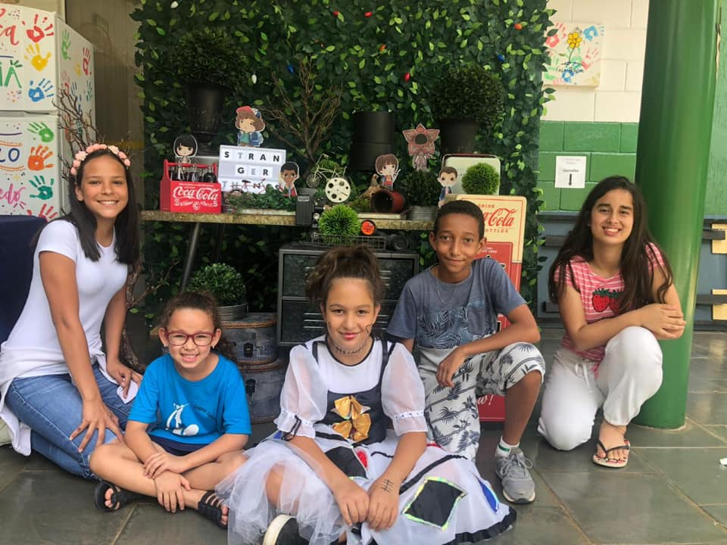
Aniversariantes do Mês
Realizamos mensalmente uma comemoração para os aniversariantes do mês. Nesse dia, os atendidos tiveram a possibilidade de realizar atividades divertidas, além de uma alimentação especial preparada especialmente para esse dia comemorativo.

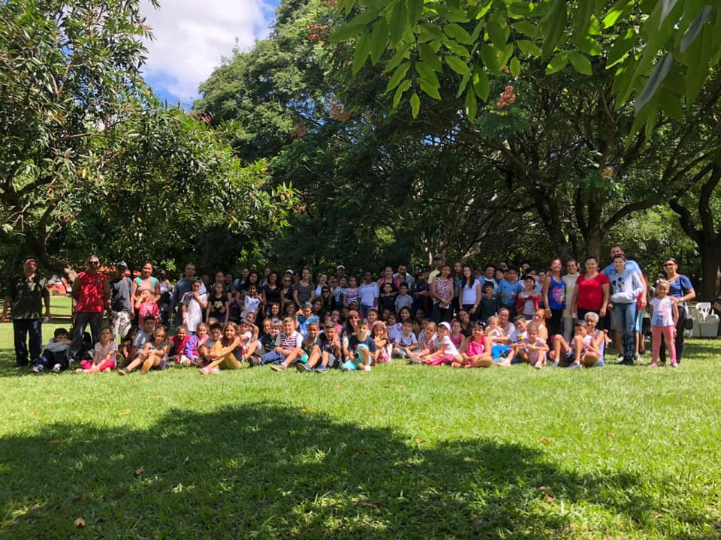
Partilha das Famílias – Parque Malavazzi - Paulínia
Proporcionamos um passeio envolvendo um responsável, o atendido, educadores da instituição e equipe técnica. Nosso objetivo com essa atividade foi, proporcionar um dia de convivência entre responsável e atendido, bem como ampliar a participação da família na instituição, fortalecimento da convivência familiar, fortalecimento do vínculo entre família e entidade.

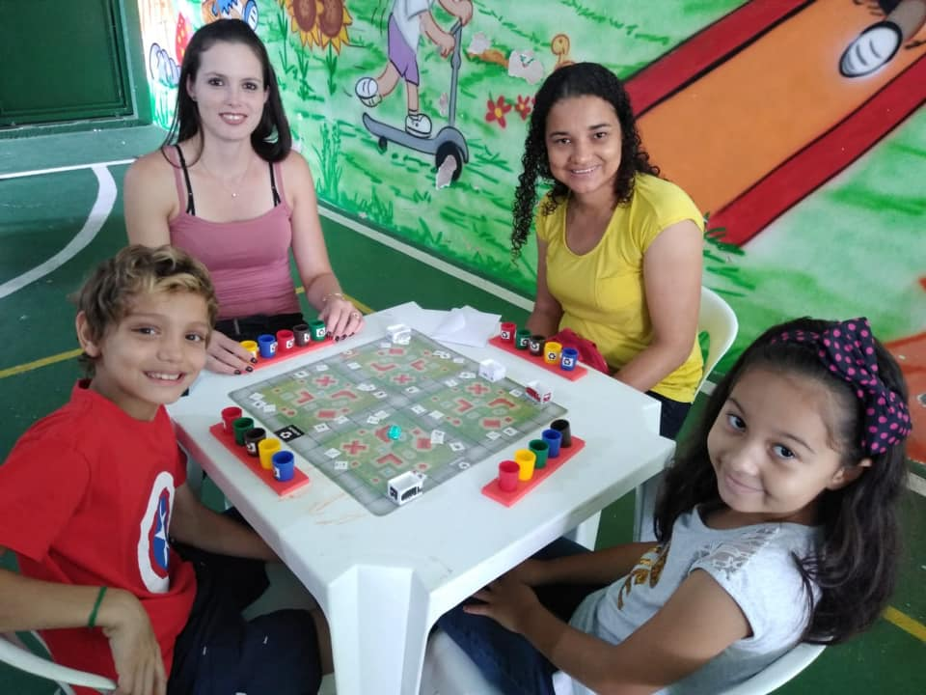
Dia da Família – em Maio e em Agosto
Proporcionamos dois encontros familiares festivos e culturais, onde realizamos oficinas em conjunto com responsáveis e familiares.Nosso objetivo com essa atividade foi de ampliar a participação da família na instituição, fortalecendo a convivência familiar e fortalecendo o vínculo entre família e entidade.

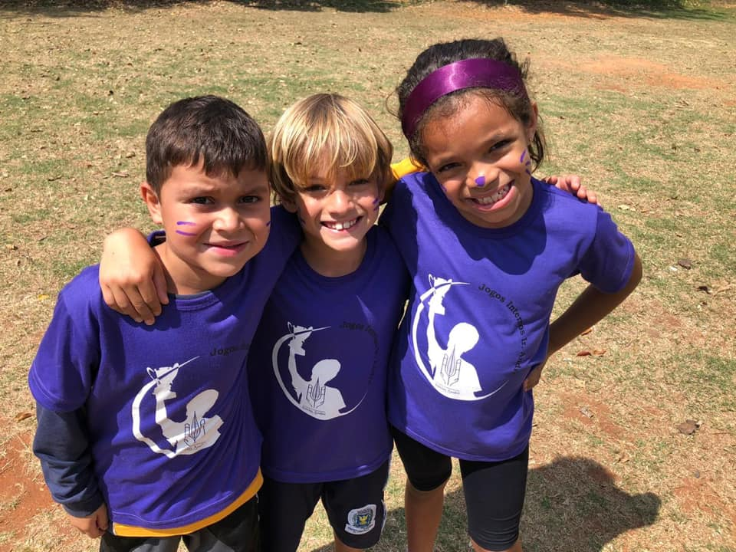
Jogos Internos Irmão André
Os Jogos Internos Irmão André, são realizados anualmente em uma semana denominada Semana de Jogos Internos, em homenagem à Santo Irmão André. Uma semana de atividades esportivas e culturais, buscando desenvolver diferentes habilidades. Um momento inesquecível para a história do CECOIA!
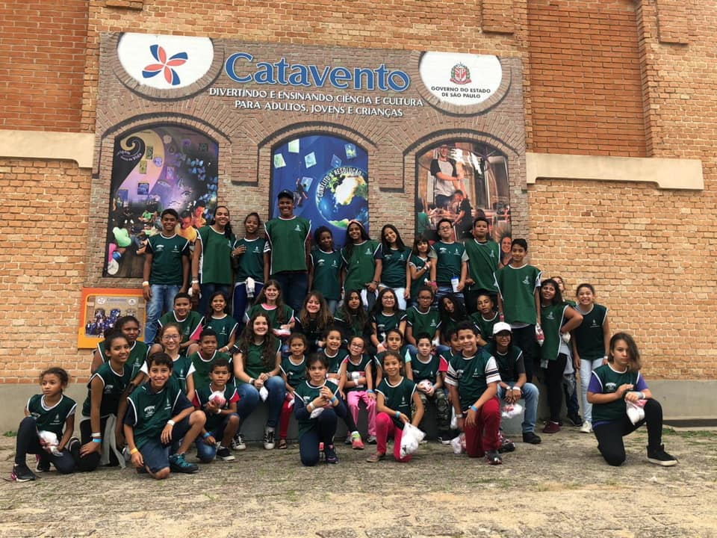
Vivências internas e externas, com passeios em locais diversos
Foram realizadas atividadescom vivências internas e externas, com passeios em locais diversos.Essas atividades acrescentaram saberes culturais, ampliaram o universo informacional e a vivência em espaços diferentes.
Foram realizadas ao longo de 2019 as seguintes atividades com vivências internas e externas:
Mês | Atividade e Local
Janeiro | Atividade de férias no Colégio Notre Dame
 | Parque Temático KidZania
Março | Escalada Esportiva e Montanhismo - UNICAMP
 | CECOIA FUNFIT
 | Ecologic Park
Maio | Apresentação no Evento 18 de Maio: Combate ao Abuso  e Exploração Sexual de crianças e adolescentes
Junho | Big Show – Sonhar Acordado
 | Apresentação de Dança na Festa Junina do Colégio Notre Dame
 | Espetáculo Circo Turma da Mônica
Julho | Dia de Sonho – Sonhar Acordado
 | Parque Ecológico
Agosto | Esgrima – FEF Unicamp
Setembro | 3ª Caminhada em prol do CECOIA
 | Teatro: ETA esponja e ETE esfregão
 | Atividade realizada pela Faculdade Anhanguera de Campinas no CECOIA
Outubro | Apresentação Teatro SANASA no CECOIA
Dezembro | Visita ao Museu Catavento
 | Festa de Natal com a Equipe Rosely Paranhos no CECOIA
 | Atividade de Encerramento Anual CECOIA - Passeio Colégio Notre Dame
 | Atividade de Encerramento Anual CECOIA - Passeio Cinema
 | Festa de Natal – Sonhar Acordado

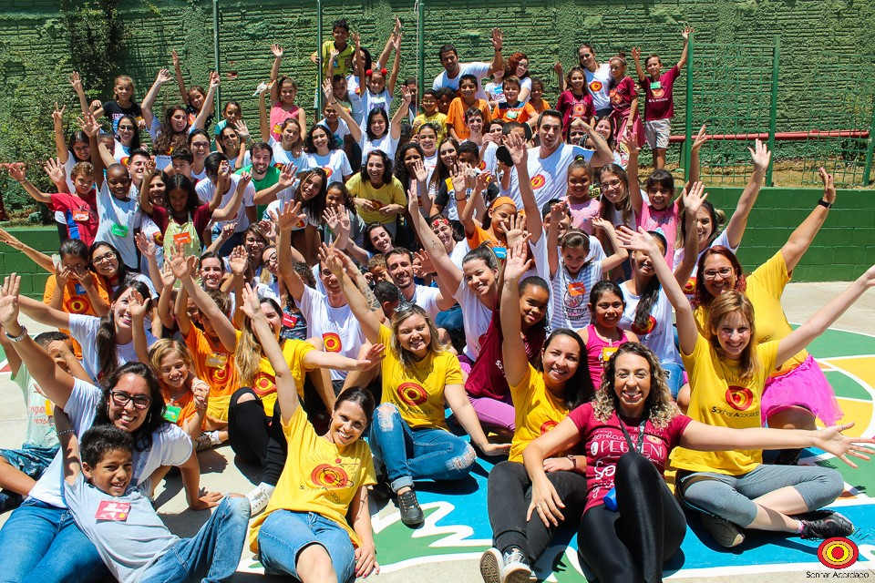
Sonhar Acordado - Amigos para Sempre
O Sonhar Acordado é uma ONG que tem como principal objetivo formar jovens líderes, ao mesmo tempo em que desenvolve com eles um trabalho solidário.
A atividade Amigos para Sempre, aconteceu sempre um para um, ou seja, um voluntário e um atendido pelo CECOIA, que passaram uma manhã por mês juntos, em atividades que trabalharam vínculos e valores.

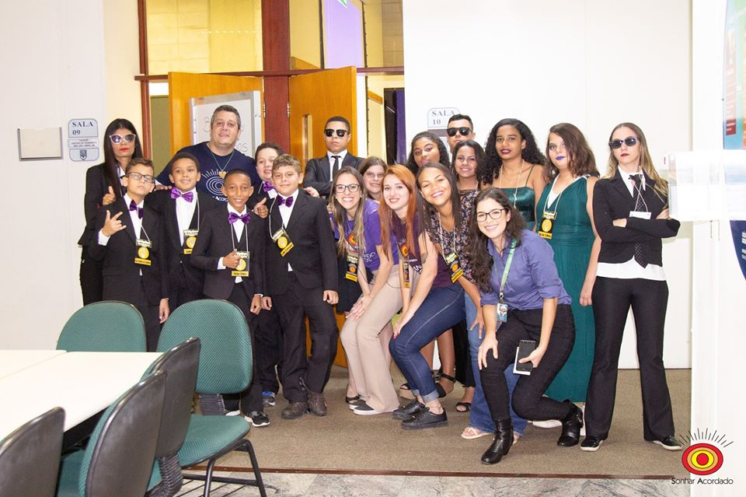
Sonhar Acordado – Contando Sonhos
Durante as atividades desenvolvidas, cada um dos 10 atendidos que participaram, foi acompanhado por um voluntário do Sonhar Acordado, que auxiliou na elaboração de uma história tendo como objetivo final se tornar um roteiro de teatro, sendo encenado em um evento de finalização da atividade, denominado Big Show, no final do semestre. Dez histórias escritas pelas crianças do CECOIA e interpretadas no palco por atores profissionais. Porque toda criança tem algo a dizer e toda criança merece ser ouvida.
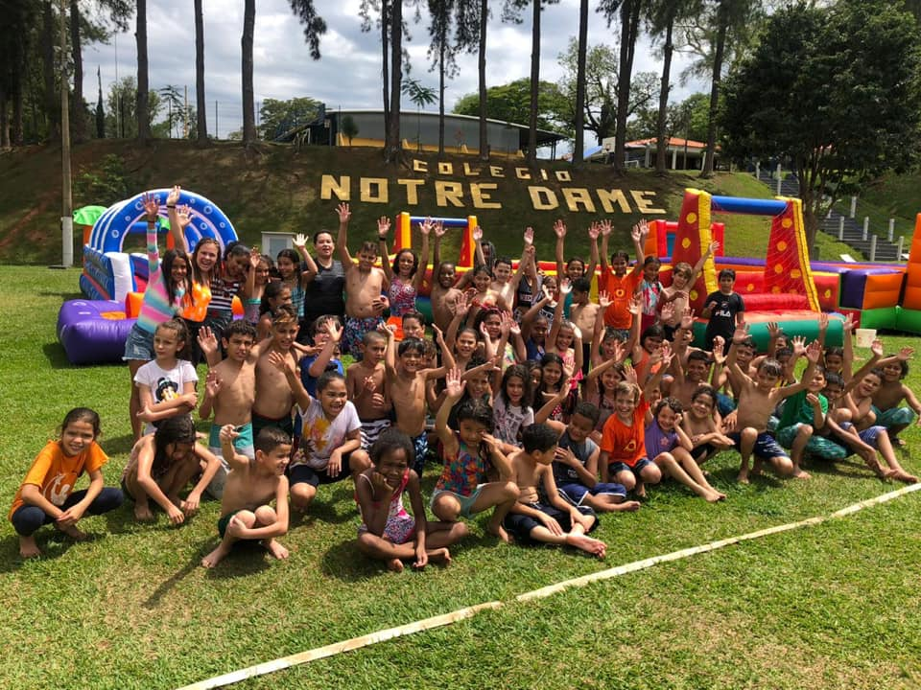
Projeto GerAção
O Projeto GerAção foi desenvolvido durante todo o ano de 2019, com atividades semanais que foram realizadas no CECOIA. Os alunos, das turmas de 5º ano, do Colégio Notre Dame de Campinas foram recebidos no CECOIA, onde conheceram o espaço físico, bem como as oficinas realizadas, e tiveram a oportunidade de realizar uma das oficinas junto com os atendidos do CECOIA.
No Mês de Novembro foi realizado o encerramento do Projeto GerAção com um dia de atividades recreativas e culturais no Colégio Notre Dame, envolvendo 64 atendidos do CECOIA no Projeto de 2019 e 5 turmas de 5º ano do Ensino Fundamental 1 do Colégio Notre Dame.Esse projeto contribuiu para a troca de experiência entre os atendidos do CECOIA e os alunos do 5º ano, fortalecendo o vínculo entre eles.

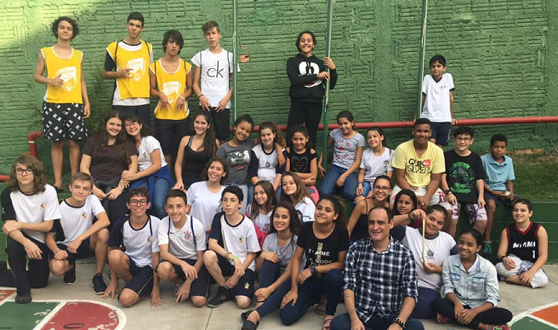
Projeto Protagonismo Social
Realizamos a 14ª edição do Projeto Protagonismo Social com os alunos do 1° do Ensino Médio do Colégio Notre Dame, que, promoveram ao longo do ano, a cidadania, empatia e solidariedade nas atividades que realizaram no CECOIA. O encerramento do projeto aconteceu em dezembro com um dia de festa no CECOIA, compareceram 123 atendidos(manhã e tarde). Toda alimentação e atividade da festa foi de responsabilidade os participantes do Protagonismo.

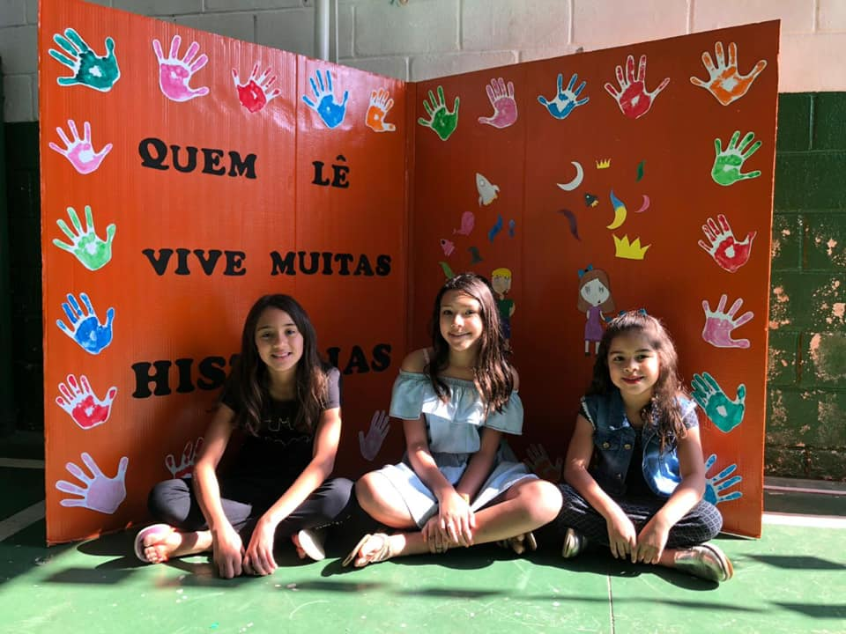
Feira do Livro
Com o objetivo de incentivar a leitura e formar adultos leitores, realizamos a Feira do Livro em setembro. Um momento de interação com a leitura, com apresentação de uma peça teatral, contação de história e acesso à diferentes obras literárias.

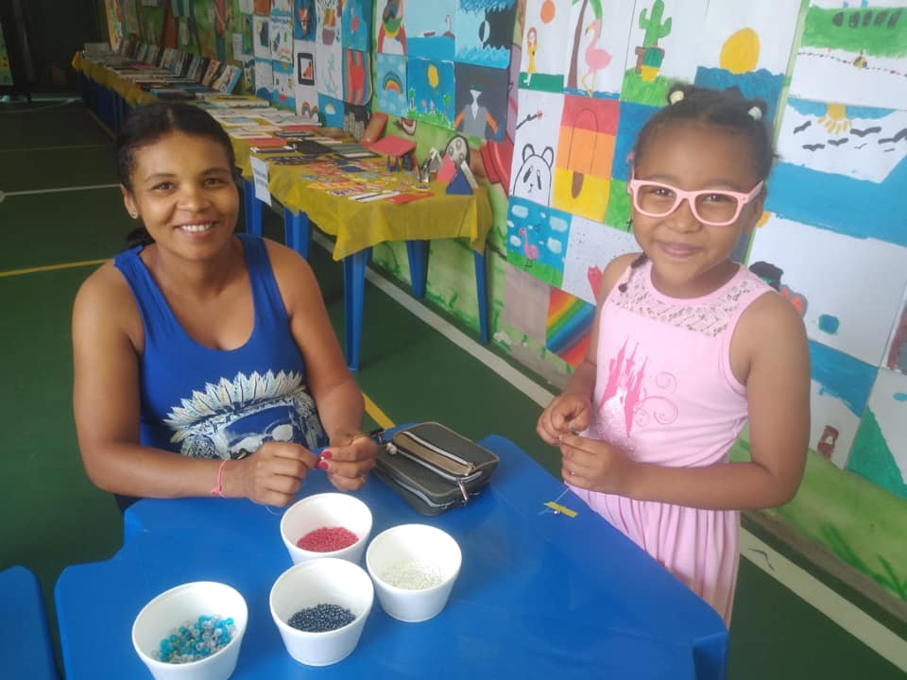
CECOIA Aberto
Algumas atividades realizadas durante o ano ficaram expostas para as famílias durante a manhã do evento, além de oficinas e atividades apresentadas pelos educandos envolvendo dança e música. Esse evento teve como objetivo fortalecer o vínculo entre responsáveis e instituição, bem como responsáveis e atendidos.

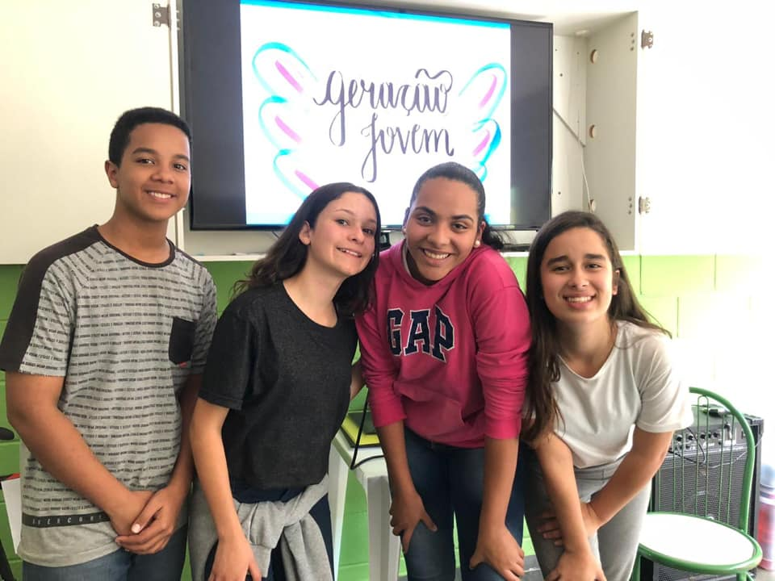
Projeto Geração Jovem
O Projeto Geração Jovem, foi idealizado e realizado por adolescentes atendidos no período da tarde no CECOIA. Com o apoio e orientação da psicóloga da instituição, os atendidos pesquisaram e falaram de maneira expositiva sobre temas atuais e pertinentes à faixa etária do período que estavam inseridos. Todas as apresentações dos temas foram realizadas com apoio de profissionais capacitados e atuantes na área apresentada.

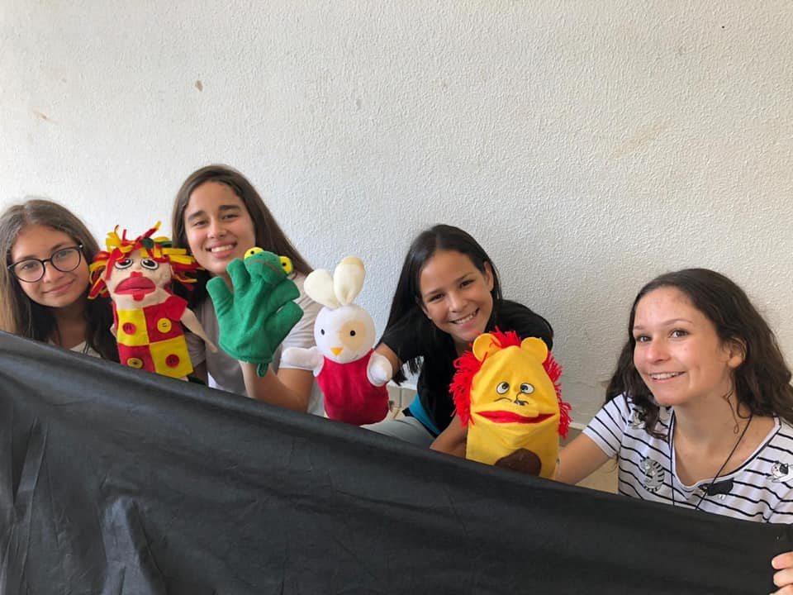
Visita a Instituição APAS
Nossos atendidos do Projeto Geração Jovem iniciaram uma campanha, envolvendo todos os educandos do CECOIA, para ajudarem outra instituição, trabalhando a solidariedade e muitos outros valores essenciais para a formação do caráter. Essa campanha envolvia a arrecadação de livros novos e usados, que foram doados à Educação Infantil – APAS , que fica localizada em Sousas – SP. No dia da visita ao APAS, as adolescentes realizaram uma apresentação de fantoches.
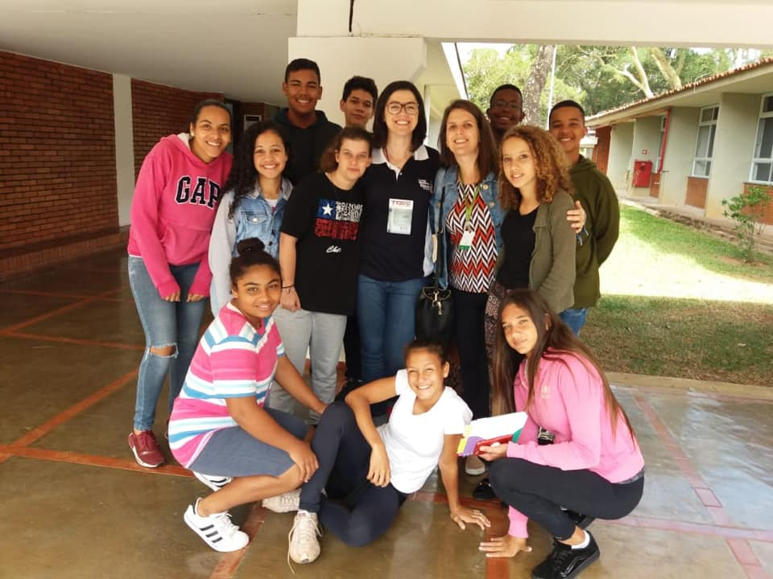
Projeto O que vem por ai...
O Projeto “O que vem por ai...” voltado para os atendidos do CECOIA que encerram o atendimento em 2019, por conta da faixa etária, apresentou possibilidades para a formação acadêmica que surgirão após o término do atendimento do CECOIA, para que os atendidos tenham acesso ao conhecimento das possibilidades de cursos, área de atuação e o discernimento do que é possível planejar, realizar e alcançar para sua formação profissional.

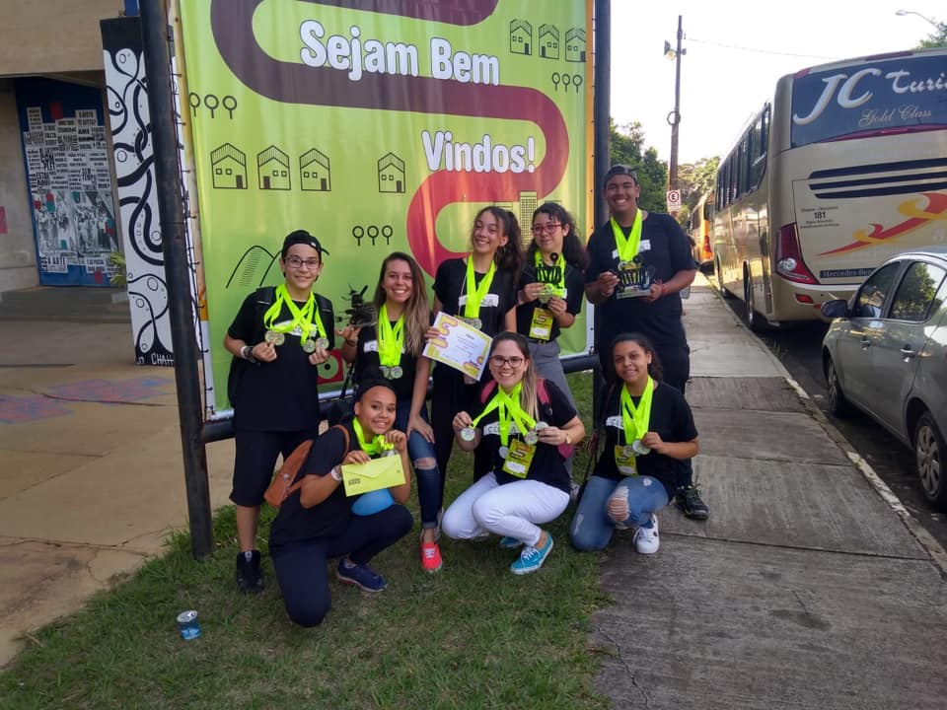
Grande Desafio UNICAMP 2019
O Museu Exploratório de Ciências da UNICAMP promove a décima edição do Grande Desafio, com o tema “Como garantir água limpa para sua cidade?” Equipe ConheCECOIA foi CAMPEÃ em quatro categorias: vídeos com mais curtidas, melhor edição de vídeo, melhor apresentação na prévia dos resultados e solução mais criativa.
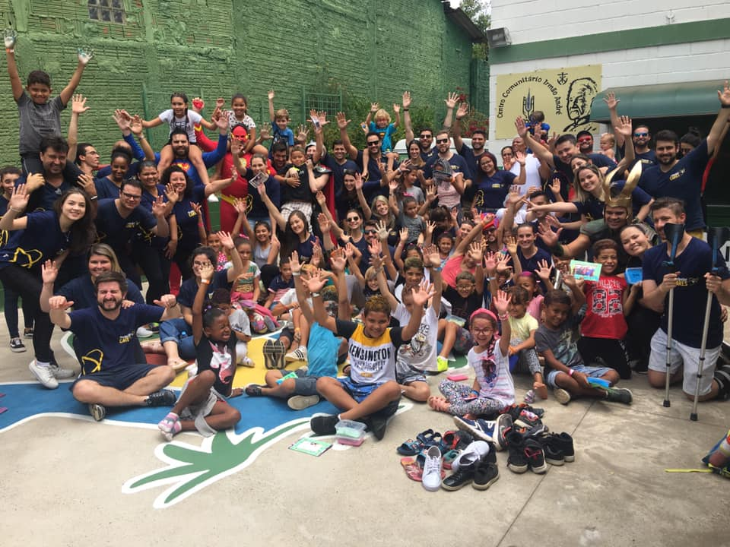

Voluntariado empresarial no CECOIA com a empresa Prudential - Agência Prime!
Voluntariado empresarial no CECOIA com a empresa Prudential - Agência Prime! Todo ano, operações da Prudential pelo mundo dedicam um dia para o trabalho voluntário: o Internation Volunteer Day (IVD). Esse ano os fundos arrecadados para o voluntariado no CECOIA foram suficientes para melhorar a parte estrutural do prédio e garantir a diversão dos atendidos!Muita alegria e muita diversão! Oficina de slime, oficina de porta retrato, oficina de pintura facial, oficina camarim e cama elástica!

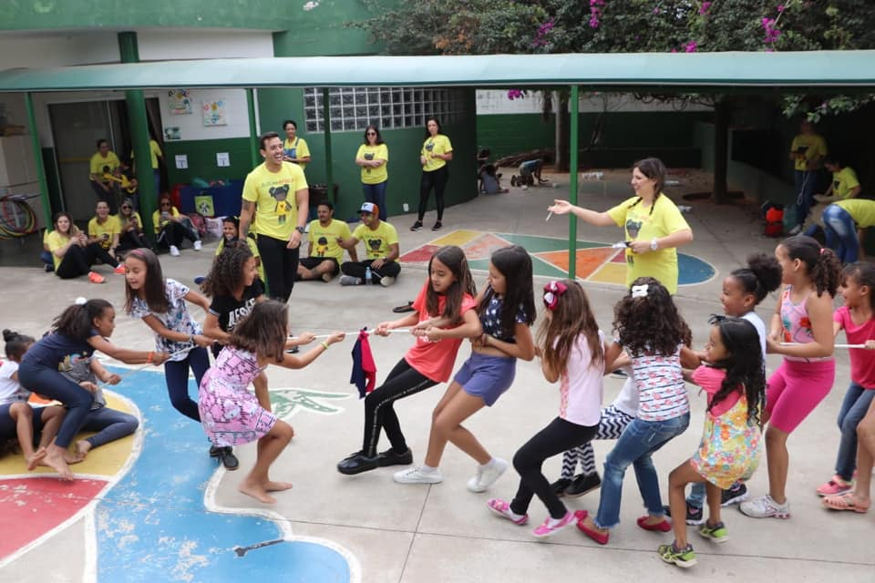
Zuzu for África e CECOIA, juntos!
Em outubro desse ano, os voluntários do Projeto Social Zuzu for África foram para a África em uma nobre missão, mas antes, foram ao CECOIA e realizaram com os nossos atendidos as brincadeiras que fariam na África, possibilitando aos 39 atendidos do período da manhã que participaram um momento de fortalecimento de vínculos e brincadeiras.

  - Metodologia

Rotina para inserção dos usuários no serviço
1º Contato da família | Interesse na inclusão do serviço; encaminhamentos das demais políticas públicas; encaminhamentos da rede socioassistencial por busca ativa.
2º Contato da família | Na recepção do CECOIA-Preenchimento de solicitação da vaga;encaminhamento de programa que atende medida de proteção (CT); Atendimento com o serviço social sempre que solicitado pela família.
3º Serviço Social | Recebemos solicitações de vagas o ano inteiro; os novos atendidos são incluídos em Janeiro e Agosto; matrículas realizadas em Janeiro podem ser estendidas atéMarço ou até completar a meta de atendimento.
4º Serviço Social | Solicitações separadas por datas e por ano.
5º Serviço Social | Solicitações do poder público, de público prioritário, são atendidas, se possível, de imediato.
6º Serviço Social | Análise da ficha pelo Serviço Social,levando em conta a necessidade da criança/adolescente ser incluído noserviço.
7º Contato com a família | Agendamento com a família – apresentação com todos os documentos pessoais.
8º Serviço Social | Visita domiciliar,se necessário.
9º Serviço Social | Verificar se a família possui cadastro no cadastro único, se não, encaminhar a família.
10º Serviço Social | Após a família ser cadastrada, o serviço social vincula a criança ou adolescente ao serviço da entidade; início da criança/adolescente na entidade.

Lembrando quem é o público prioritário, segundo a resolução:

CIT nº 01/2013 e a Resolução CNAS nº01/2013 considera-se público prioritário para a meta de inclusão no SCFV crianças e/ou adolescentes e/ou pessoas idosas nas seguintes situações:

01. Em situação de isolamento;
02.Trabalho infantil;
03. Vivência de violência e/ou negligência;
04. Fora da escola ou com defasagem escolar superior a 2 anos;
05.Em situação de acolhimento;
06. Em cumprimento de MSE em meio aberto;
07.Egressos de medidas socioeducativas;
08.Situação de abuso e/ou exploração sexual;
09.Com medidas de proteção do ECA;
10.Crianças e adolescentes em situação de rua;
11.Vulnerabilidade que diz respeito às pessoas com deficiência.
Além do público prioritário, levamos em conta a necessidade de acriança estar no serviço e qual foi a demanda que trouxe a família na busca por uma vaga. Segundo a resolução acima,devemos atuar com 50% de público prioritário freqüentando o serviço e 50% sem ser público prioritário, os distritos de Sousas e Joaquim Egídio, não possuem demanda suficiente de público prioritário.

  - Público alvo
Crianças e adolescentes na faixa etária de 06 anos a 14 anos e 11 meses, matriculados em escolas formais, moradores da região de Sousas e Joaquim Egídio.

  - Quantidade de pessoas atendidas
Programa | Atendidos - período manhã | Atendidos - período tarde | ATENDIDOS/DESISTENTES
SCFV – crianças e adolescentes de 06 até 14 anos e 11 meses | Crianças com idade entre 06 até 11 anos | Pré-adolescentes e adolescentes entre 10 anos e 14 anos | 207/ 27

  - Formas de acesso
Famílias territorialmente referenciadas pelo DAS, em especial famílias em processos de reconstrução de autonomia: famílias com crianças, adolescentes, jovens e idosos inseridos em serviços socioassistenciais, famílias com beneficiários de BPC e inseridas em programas de transferência de renda, Bolsa Família, PETI. Famílias encaminhadas pela rede de Sousas e JoaquimEgídio. Por procura espontânea, por busca ativa, por encaminhamento das demais políticas públicas.

  - Dia/horário/periodicidade:
Programa | Dias de funcionamento da entidade | Horário de funcionamento da entidade | Horário de atendimento dos atendidos no período da manhã | Horário deatendimento dos atendidos no período da tarde
SCFV - Crianças e adolescentes de 06 até 14 anos e 11 meses | De segunda à sexta-feira | Das 7h às 17h | O atendimento ocorre das 7h15 às 11h50 | O atendimento  ocorre das 11h50 até 16h50

  - Recursos humanos
Profissão | Quantidade | Carga Horária Semanal | Vínculo com a Entidade
Manutenção Geral | 01 | 40 | CLT
Serviços Gerais | 01 | 40 | CLT
Serviços Gerais | 01 | 44 | CLT
Auxiliar Administrativo | 01 | 40 | CLT
Agente Educadora | 01 | 40 | CLT
Educadora Social | 08 | 40 | CLT
Coordenador Administrativo | 01 | 40 | CLT
Cozinheira | 03 | 40 | CLT
Assistente Social | 01 | 30 | CLT
Psicóloga | 01 | 30 | CLT
Assistente de Coordenação | 01 | 40 | CLT
Gestora Geral | 01 | 40 | CLT
Instrutor de Curso | 01 | 32 | CLT
Instrutor de Curso | 02 | 12 | CLT

Profissionais mantidos por meio de convênio com a Prefeitura Municipal de Campinas:
Profissão | Quantidade | Carga Horária Semanal | Vínculo com Entidade
Auxiliar Administrativo | 01 | 08 | CLT
Educadora Social | 02 | 08 | CLT
Cozinheira | 01 | 08 | CLT
Assistente Social | 01 | 06 | CLT

Voluntários - Anexar ao relatório, o contrato de trabalho voluntário, de cada um dos profissionais envolvidos nas atividades.
Atividade | Quantidade | Carga Horária Semanal | Vínculo com Entidade
Auxiliar educacional | 01 | 04 | Voluntário
Atividades pedagógicas | 01 | 03 | Voluntário
Auxiliar culinária | 01 | 04 | Voluntário

  - Abrangência territorial
O CECOIA atende na cidade de Campinas, apopulação dos Distritos de Sousas e Joaquim Egídio. O CECOIA não realiza atendimento à outros municípios.
O CECOIA desenvolve suas atividades no Distrito de Sousas, região Leste de Campinas, que apresenta características próprias, sendo composto por uma grande área rural e área urbana.
A área rural é constituída de antigas fazendas e pequenas chácaras, sendo que algumas destas fazendas estão se transformando em condomínios fechados, de alto padrão, enquanto outras, mantém suas características originárias.
A área urbana se mostra bem diversificada, composta por condomínios, bairros novos mesclados com bairros antigos, moradias da COHAB e invasões. Apresenta também, alguns pontos onde ocorrem enchentes.
O Distrito de Sousas tem se expandido desordenadamente e sem planejamento, provocando danos ao meio ambiente e à população em geral. As pessoas migram para o Distrito em busca de melhores condições de vida, residindo em pequenos cômodos alugados, por muitas vezes em terrenos invadidos ou ainda em área de preservação ambiental. Nestes espaços, são escassos os serviços básicos, onde o esgoto corre a céu aberto, a iluminação improvisada e irregular e as ruas não possuem asfalto. Além disso, a região conta com vários pontos de comercialização de drogas e o índice de prostituição infantil apresenta uma crescente. Faltam oportunidades culturais e esportivas para o público em geral, mas principalmente para crianças e adolescentes. Praças de esportes, recentemente inauguradas, estão sendo freqüentadas por adolescentes e adultos que fazem uso de drogas, durante o dia, impossibilitando que crianças, adolescentes e famílias aproveitem o novo espaço. As famílias são em sua maioria compostas por mães e avós que assumem o papel de “chefes” de família e necessitam de um local seguro para deixar seus filhos e netos no contra turno escolar para que possam trabalhar tranqüilas.

  - Interlocução com o CRAS e CREAS
Instituição/Órgão | Natureza da Interface | Periodicidade
CRAS | Não temos CRAS na região do Distrito de Sousas e Joaquim Egidio, somos atendidos pelo DAS –Leste
Distrito de Assistência Social - DAS - Leste | Parceiro da Rede Intersetorial | Quinzenal
CRAMI - Centro Regional de Atenção aos Maus Tratos na Infância | Acompanhamento e Encaminhamento de casos | Sem periodicidade definida
CREAS – Leste | Encaminhamentos de casos e usuários | Sem periodicidade definida
E.E. Dr. Tomaz Alves | Acompanhamento Vida Escolar - Encaminhamentos de casos e usuários | Mensal
E.E. Francisco Barreto Leme | Acompanhamento Vida Escolar - Encaminhamentos de crianças | Mensal
E.E. Antonio Carlos Couto de Barros | Acompanhamento Vida Escolar - Encaminhamentos de crianças | Mensal
E.M. Angela Cury Zákia | Acompanhamento Vida Escolar - Encaminhamentos de crianças | Mensal
Vara da Infância e Juventude | Acompanhamento | Sem periodicidade definida
Colégio Notre Dame | Atuação na Pastoral por meio do Grupo de Ações Comunitárias - Campanhas de Apoio–Voluntariado | Sem periodicidade definida
Centro de Saúde de Joaquim Egídio | Apoio ao atendimento de rede | Sem periodicidade definida
Centro de Saúde de Sousas | Apoio ao atendimento da rede | Sem periodicidade definida
Casa dos Sonhos | Apoio ao atendimento de rede | Sem periodicidade definida

  - Resultados obtidos a partir da atividade realizada
Atividades/Estratégias Metodológicas Desenvolvidas | Periodicidade | Resultados/Impactos alcançados
Em 2019 foi utilizado o aplicativo ClassApp, substituindo o caderno de recados.  É um aplicativo gratuito, que todas as famílias tiveram acesso assim que os atendidos foram inseridos no serviço. | Diariamente | A comunicação entre instituição e responsáveis aconteceu de forma muito eficiente.  Todos os recados enviados foram controlados via planilha, registrando a entrega e o recebimento das famílias por meio da confirmação da visualização do recado.  A comunicação efetiva resultou em maior participação das famílias atendidas pela instituição nos eventos internos e também nos eventos da rede ou de outras políticas.
Em casos em comum, realizamos atendimentos em conjunto com a escola. | Sem periodicidade definida | Situações em comum, entre escola e instituição, referente ao mesmo atendido, foram compartilhadas e resolvidas em comum acordo. Sempre pensando na resolução da demanda, tendo como foco a resolução de conflitos em todos os contextos em que a criança ou adolescente esteja inserido.
Em casos em comum, realizamos atendimentos em conjunto com os Centros de Saúde. | Sem periodicidade definida | Todas as demandas identificadas em situações diárias e atendimento da Equipe Técnica, onde houve a necessidade de encaminhamento, aconteceram.  As demandas também trazidas pelas famílias foram devidamente encaminhadas.  Os retornos do posto de saúde dependiam de questões internas para que o atendimento fosse realizado.
Realizamos internamente, a discussão de casos entre equipe de educadoras e a Equipe Técnica. | Semanalmente | As reuniões pedagógicas aconteceram toda semana, sempre às segundas-feiras, no final do expediente, com início às 16h15 e término previsto para as 18h30.  Nessa reunião foram identificadas as principais dificuldades de atuação, considerando casos específicos e definindo as melhores estratégias no coletivo.  As reuniões foram registradas em ATA que ficou disponível para o acesso de toda a equipe.
Discussão de casos com a rede socioassistencial. | Mensalmente | As reuniões foram realizadas sempre na terceira quinta-feira de cada mês em diferentes locais definidos pela rede.  Essas reuniões potencializaram o atendimento com outras políticas para melhor atender a demanda da família.
Um técnico foi disponibilizado para participar de todas as reuniões Intersetoriais. | Mensalmente | As reuniões foram realizadas sempre na primeira quinta-feira de cada mês em diferentes locais definidos pela rede.  Essas reuniões proporcionaram: o fortalecimento da rede Intersetorial, a resolução de demandas em comum com outros serviços e o envolvimento e participação dos serviços nos eventos da rede.
Reunião de famílias | Semestralmente | Em 2019 foram realizadas 3 reuniões com as famílias dos atendidos do CECOIA.  A primeira no mês de Fevereiro, especificamente na data de 12/02/2019, onde 20 famílias novas participaram.  As demais aconteceram semestralmente. A primeira aconteceu no mês de Março, especificamente nas datas de 18 e 19/03, onde compareceram 114 famílias. A segunda aconteceu no mês de novembro, especificamente nas datas de 11 e 12/1, onde compareceram 69 famílias. Sempre nos horários de 7h30 e 17h30.  Essas reuniões sempre aconteceram em datas e horários diferentes, pois buscou-se atender a necessidade das famílias mediante suas rotinas.  As reuniões foram documentadas por meio de uma lista de presença, identificando participação das famílias, e por meio de ATA, esta ficou posteriormente disponível na Instituição para os interessados.
CECOIA Aberto | Anual | No mês de Outubro, aconteceu a segunda edição do CECOIA Aberto. Nesta atividade, os trabalhos realizados pelos atendidos ao longo do ano de 2019 foram expostos, o que contribuiu para que a família compreendesse o que o atendido pelo qual é responsável realiza em sua rotina no CECOIA. Nesse dia, a família também realizou algumas atividades com os atendidos, fortalecendo a convivência familiar e fortalecendo o vínculo entre família e instituição.
As avaliações com as famílias aconteceram em três momentos: Abril, Junho e Dezembro. | Semestralmente | Foram realizadas no ano de 2019 três momentos para avaliação com a família.  Em abril, realizou-se uma avaliação do passeio denominado Partilha das Famílias, que contribuiu para organização de passeios para futuras partilhas.  Em Junho e em Dezembro, os responsáveis avaliaram o serviço oferecido diariamente aos atendidos, contribuindo para melhora no atendimento e demandas da família.
Os atendimentos e a escuta aos atendidos e famílias foram realizadas sempre que necessários. | Sem periodicidade definida | Esses atendimentos foram momentos de escuta diante da procura apresentada. Onde houve o apoio à família na função protetiva, a busca de atendimento para a demanda da família ou por meio do atendido de reduzir as ocorrências de situação de vulnerabilidade social.  Com as demandas identificadas dos atendidos, foi possível buscar soluções, planejar estratégias de atuação, em consonância para essas demandas.  Os casos necessários foram encaminhados para a rede de atendimento e intervenção no grupo familiar.
Orientação das famílias atendidas sobre o cadastro único | Sem periodicidade definida | Foram agendados, através do serviço social da entidade, diversos horários para as famílias que não possuíam o cadastro único. Os agendamentos foram realizados sempre às sextas feiras, somente no período da manhã no DAS-Leste.  As famílias foram orientadas também, por meio de recados, sobre a importância de se fazer o cadastro e os demais meios de fazê-lo.  O cadastro único facilitou a nomeação do público prioritário e possibilitou as famílias o encaminhamento à benefícios socioassistenciais.
Proporcionamos encontros familiares festivos e culturais através do Dia da Família. Realizamos oficinas em conjunto responsáveis e familiares. | Sem periodicidade definida | Durante o ano de 2019 foi realizado nos meses de Maio e Agosto o Dia da Família, promovendo diferentes atividades envolvendo os atendidos e seus responsáveis.  Entre as atividades realizadas, aconteceram oficinas onde responsáveis e atendidos foram orientados pelas educadoras. Essas atividades proporcionaram ao responsável a vivência das atividades realizadas pelos atendidos diariamente.  No Dia da Família do mês de Maio, compareceram 36 participantes, entre atendidos e responsáveis, no mês de Agosto, compareceram 42 participantes, entre atendidos e responsáveis.
Realizamos pelo quarto ano consecutivo um passeio entre família, atendidos e equipe CECOIA, denominado Partilha da Família. | Anual | A Partilha das Famílias aconteceu na data de 10 de Abril, com destino ao Parque Malavazzi, localizado na cidade de Paulínia. Para essa atividade entre atendidos e responsáveis o total de participantes foi de 76 pessoas.  Essa atividade fortaleceu o vínculo e a convivência entre família atendida e entidade.
Realizamos atividades com vivências internas e externas, com passeios em locais diversos. | Sem periodicidade definida | Essas atividades acrescentaram saberes culturais, ampliaram o universo informacional e a vivência em espaços diferentes.  Foram realizadas ao longo de 2019 as seguintes atividades com vivências internas e externas:  Mês Atividade e Local Público  Janeiro Atividade de férias no Colégio Notre Dame 43 atendidos que frequentaram o período de férias  Parque Temático KidZania 36 atendidos que frequentaram o período de férias  Março Escalada Esportiva e Montanhis-mo - UNICAMP 36 atendidos do período da tarde  CECOIA FUNFIT 102 participantes (incluindo atendidos)  Ecologic Park 44 atendidos do período da tarde  Maio Apresenta-ção no Evento 18 de Maio: Combate ao Abuso e Exploração Sexual de crianças e adolescen-tes 14 atendidos do período da tarde  Junho Big Show – Sonhar Acordado 10 atendidos do período da tarde  Apresenta-ção de Dança na Festa Junina do Colégio Notre Dame 20 atendidos do período da manhã  Espetáculo Circo Turma da Mônica 37 atendidos que frequentaram o período de férias  Julho Dia de Sonho – Sonhar Acordado 52 atendidos do período da manhã  Parque Ecológico 39 atendidos que frequentaram o período de férias  Agosto Esgrima – FEF Unicamp 58 atendidos do período da manhã  Set/ 3ª Caminhada em prol do CECOIA 105 participantes (incluindo atendidos)  Teatro: ETA esponja e ETE esfregão Atendidos Manhã e Tarde  Atividade realizada pela Faculdade Anhanguera de Campinas no CECOIA 34 atendidos de ambos os períodos  Out/ Apresenta-ção Teatro SANASA no CECOIA Atendidos dos grupos 4 e 5 da manhã. Atendidos dos grupos 3 e 4 da tarde.  Voluntaria-do empre-sarial com a empresa Prudential no CECOIA 38 atendidos do período da manhã  Dezembro Visita ao Museu Catavento 42 atendidos do período da tarde  Festa de Natal com a Equipe Rosely Paranhos no CECOIA 71 atendidos do período da manhã  Atividade de Encer-ramento Anual CECOIA - Passeio Colégio Notre Dame 35 atendidos do período da tarde  Atividade de Encerra-mento Anual CECOIA - Passeio Cinema 63 atendidos do período da manhã  Festa de Natal – Sonhar Acordado 65 atendidos (Manhã e Tarde)
Foram oportunizados momentos festivos entre equipe CECOIA e atendidos. | Sem periodicidade definida | Mensalmente em 2019 foi realizada uma Festa de Aniversário do Mês para comemorar os aniversários dos atendidos da Instituição. Cada festa foi realizada por meio da mobilização de um grupo de voluntárias que mensalmente doaram a decoração e alimentação para todos os atendidos.  Realizar a festa de aniversário dos atendidos em casa mês contribuiu para o fortalecimento do sentimento de pertença entre atendidos e instituição, aumentou o vínculo entre os atendidos e o CECOIA.
Projeto GerAção | Semanal | O Projeto GerAção foi desenvolvido durante todo o ano de 2019, com atividades semanais que foram realizadas no CECOIA.  Os alunos, das turmas de 5º ano, do Colégio Notre Dame de Campinas foram recebidos no CECOIA, onde conheceram o espaço físico, bem como as oficinas realizadas, e tiveram a oportunidade de realizar uma das oficinas junto com os atendidos do CECOIA.  No Mês de Novembro foi realizado o encerramento do Projeto GerAção com um dia de atividades recreativas e culturais no Colégio Notre Dame, envolvendo 64 atendidos do CECOIA no Projeto de 2019 e 5 turmas de 5º ano do Ensino Fundamental 1 do Colégio Notre Dame.  Esse projeto contribuiu para a troca de experiência entre os atendidos do CECOIA e os alunos do 5º ano, fortalecendo o vínculo entre eles.
Projeto Protagonismo Social | Anualmente | Realizamos a 14ª edição do Projeto Protagonismo Social com os alunos do 1° do Ensino Médio do Colégio Notre Dame, que, promoveram ao longo do ano, a cidadania, empatia, solidariedade nas atividades que realizaram no CECOIA. O encerramento do projeto aconteceu em dezembro com um dia de festa no CECOIA, compareceram 123 atendidos(manhã e tarde). Toda alimentação e atividade da festa foi de responsabilidade dos participantes do Protagonismo.
Atividades Sonhar Acordado - Contando os Sonhos | Semestralmente | Cada atendido foi acompanhado por um voluntário do Sonhar Acordado na elaboração de uma história, que posteriormente foi transformada em roteiro de teatro. A história foi encenada em um evento de encerramento da atividade, denominado Big Show, no final do semestre. Dez histórias escritas pelas crianças do CECOIA foram interpretadas no palco por atores profissionais.  Através das atividades realizadas, os atendidos validaram suas opiniões, tendo em vista que construíram a história que cada um queria. Além do fortalecimento de vínculo entre o atendido e o voluntário.
Atividades Sonhar Acordado – Amigos para sempre | Semestralmente | A atividade Amigos para Sempre, aconteceu sempre um para um, ou seja um voluntário acompanhando um atendido pelo CECOIA. Eles passaram uma manhã por mês juntos, em atividades temáticas envolvendo vínculos e valores.
Férias no CECOIA. A programação de férias foi desenvolvida por meio de atividades diversas. | Semestralmente | Para os meses de Janeiro e Julho, foram preparadas atividades com temas específicos para que as férias no CECOIA se tornassem ainda mais especiais.  Para o mês de Janeiro, foi trabalhado o tema Diversidade e para o mês de Julho, foi trabalhado o tema Cuidar. Todas as atividades realizadas foram previamente elaboradas e registradas em um planejamento.  As atividades de Férias possibilitaram espaços de convivência, estimulando o sentimento de pertença, fortalecimento do vínculo entre atendidos e equipe da entidade.
Projeto Geração Jovem | Semanal | O Projeto Geração Jovem, foi idealizado e realizado por adolescentes atendidos do período da tarde no CECOIA. Com o apoio e orientação da psicóloga da instituição, os atendidos pesquisaram e falaram de maneira expositiva sobre temas atuais e pertinentes à faixa etária do período que estavam inseridos.  Todas as apresentações dos temas foram realizadas com apoio de profissionais capacitados e atuantes na área apresentada
Visita a Instituição de Educação Infantil APAS - Associação Presbiteriana de Ação Social | Sem periodicidade definida | Os atendidos do Projeto Geração Jovem iniciaram uma campanha, envolvendo todos os atendidos do CECOIA, para ajudarem uma outra instituição, trabalhando a solidariedade e muitos outros valores essenciais para a formação do caráter. Essa campanha envolveu a arrecadação de brinquedos novos e usados, que foram doados ao APAS, que fica localizada em Sousas.
Zuzu for África - Projeto Social que tem a missão de resgatar a infância das crianças africanas através dos brinquedos e brincadeiras. | Sem periodicidade definida | No dia 29/10, os voluntários do Projeto Social Zuzu for África foram para a África em uma nobre missão, mas antes, em 22/09, no CECOIA realizaram com os nossos atendidos as brincadeiras que fariam na África, possibilitando aos 39 atendidos do período da manhã que participaram um momento de fortalecimento de vínculos e brincadeiras.
Feira do Livro | Anualmente | A Feira do Livro aconteceu em Setembro, promovendo o incentivo ao hábito da leitura através da venda de livros a baixo custo. Além de ser um evento que contribuiu com a arrecadação de recursos para o CECOIA.  Neste ano, a Feira do Livro foi aberta ao público, promovendo o incentivo a leitura para toda a comunidade.
10 º Grande Desafio Unicamp | Anualmente | Ao longo de 2019, de Junho à Outubro, o Museu Exploratório de Ciências da UNICAMP promoveu a décima edição do Grande Desafio, com o tema “Como garantir água limpa para sua cidade?”  O Grande Desafio é uma atividade lúdica e pedagógica que visa estimular os participantes a criar soluções originais para problemas do cotidiano.  Em 2019 o Grande Desafio foi realizado de duas maneiras, ou por meio de uma trilha experimental ou por meio de uma trilha exploratória e o CECOIA participou com o grupo denominado ConheCECOIA da trilha exploratória.  O trabalho foi realizado por meio de pesquisa e busca de soluções e os atendidos escolheram o tema relacionado com as enchentes da nossa região.  O Grande Desafio terminou em 05/10 e a Equipe ConheCECOIA foi campeã em quatro categorias: vídeos com mais curtidas, melhor edição de vídeo, melhor apresentação na prévia dos resultados e solução mais criativa.
Projeto O que vem por aí... | Sem periodicidade definida | Durante o ano, 10 atendidos que estavam para encerrar o atendimento em 2019 no CECOIA participaram de encontros e eventos que tiveram como objetivo a apresentação das possibilidades para formação acadêmica que surgirão após o término do atendimento do CECOIA.  No mês de Maio, os atendidos participaram de dois encontros: o primeiro foi com uma psicóloga especialista em orientação profissional que abordou as possibilidades que os atendidos têm para seguir a carreira profissional, e o segundo foi com uma estudante de nutrição que já foi atendida pelo CECOIA, onde a mesma relatou sua vivência na instituição e escolhas após o atendimento encerrado. Também participaram da feira de profissões EXPRO que aconteceu no Colégio Notre Dame.  Em Outubro, conheceram o escritório de uma profissional que trabalha com Recursos Humanos, onde participaram de um bate-papo sobre elaboração de currículo e mercado de trabalho.  Os encontros e eventos que os atendidos participaram, possibilitaram o acesso ao conhecimento das possibilidades de cursos, área de atuação e o discernimento do que é possível planejar, realizar e alcançar para sua formação profissional.
Roda de conversa | Diária | Diariamente, antes do início de qualquer oficina, os educadores realizaram junto com os atendidos uma roda de conversa, onde diversos assuntos foram abordados, dentre eles combinados de convivência diária no CECOIA. A atividade proporcionou o desenvolvimento, para os atendidos de qualquer faixa etária, do hábito de dialogar para resolver problemas e estabelecer boa convivência nos grupos.
Organizamos as atividades realizadas com os atendidos por meio das oficinas. | Semestralmente | No ano de 2019, para o período da manhã e tarde, foi construída uma grade com as atividades mensais. As crianças e adolescentes foram divididos em cinco grupos considerando idade e desenvolvimento para realização das atividades. Cada grupo realizou todas as oficinas uma vez por mês. As oficinas oferecidas favoreceram espaços de convivência e ampliar o universo informacional das crianças ao oferecer diferentes atividades.
Oficina - Convivendo | Mensal | A oficina realizada apoiou os atendidos nas dificuldades de identificar seus sentimentos, auxiliando no direcionamento de resolução de conflitos, fortalecendo e facilitando a convivência.
Oficina - Inclusão Digital | Mensal | Por meio da realização dessa oficina, foi proporcionado aos atendidos o conhecimento e a utilização das ferramentas tecnológicas para apoiar o trabalho desenvolvido em outros contextos, análises e organização de conteúdos.
Oficina - Jogos de Linguagem | Mensal | A Oficina Jogos de Linguagem desenvolveu por meio de jogos de tabuleiro, a aprendizagem para outros contextos que o atendido esteve inserido. Possibilitando a aprendizagem, por meio do lúdico, de cálculos básicos, iniciação à alfabetização, escrita correta de palavras, bem como a socialização, o trabalho em grupo, estratégias e raciocínio.
Oficina - Atividades Cooperativas | Mensal | Muitas das atividades realizadas na Oficina de Atividades Cooperativas foram resgates de brincadeiras de rua trazidas através de pesquisas nos ambientes familiares, proporcionando ao grupo estreitar laços por afinidades culturais. Foram trabalhados vários jogos, sempre se preocupando em manter atividades coletivas, mesclando os grupos, entendendo as atividades como esportivas e de cooperação.
Oficina - Expressão Corporal - Dança e Teatro | Mensal | As atividades da Oficina de Expressão Corporal proporcionaram o desenvolvimento das potencialidades individuais e coletivas, ampliando o universo informacional dos atendidos.
Oficina - Esportes | Mensal | A Oficina de Esporte possibilitou aos atendidos vivências concernentes ao esporte, o que abrangeu o contato com as diferentes modalidades esportivas, tanto de forma prática como cultural. Proporcionou a prática esportiva, informação e atendimento social as crianças e adolescentes, visando estimulação cognitiva, física e sócio-afetiva que levou os educandos a serem ativos, críticos e transformadores de sua realidade. A discussão de temas que extravasam diferentes âmbitos, proporcionoureflexões sobre normas morais e de convivência, como violência, respeito, comportamento e questões que remeteram a qualidade de vida como saúde, alimentação saudável e prática de atividades físicas.
Oficina - Oficina do Brincar | Mensal | As atividades desenvolvidas na oficina reproduziram, por meio do lúdico, vivências diárias em diferentes contextos, buscando, com a orientação do adulto, condutas que possibilitem crescimento nessas diferentes realidades, com foco principal na organização, bem como a convivência e o trabalho em grupo.
Oficina - Artes e Desenho | Mensal | As oficinas realizadas trouxeram oportunidades para o desenvolvimento criativo das crianças e adolescentes, levando-os a desenvolver diferentes trabalhos manuais, brinquedos de material reciclado, desenhos livres e temáticos. Além de concentração e imaginação, ainda foi desenvolvida a expressão artística como forma de linguagem.
Oficina - Mundo das Letras | Mensal | Por meio do lúdico a Oficina Mundo das Letras trabalhou as demandas apresentadas pelos atendidos referentes à aprendizagem da língua portuguesa e matemática. Foram desenvolvidas atividades individuais e coletivas, com diferentes vivências para fortalecê-los diante das dificuldades de aprendizagem no contexto escolar.
Oficina - Inglês | Mensal | Foi proporcionada a iniciação ao aprendizado do inglês por meio do lúdico, as atividades foram desenvolvidas com brincadeiras, musicas e jogos.
Oficina - Brincando e Convivendo | Mensal | A Oficina Brincando e Convivendo, fomentou a convivência e a troca de saberes através do lúdico, valorizando o ato de brincar de forma espontânea e resgatando o espaço do brincar.
Oficina - Era Uma Vez | Mensal | A oficina buscou, por meio de atividades e rodas de conversa desenvolver a compreensão da identidade pessoal e da identidade territorial. Consolidando a noção do eu, para que o sujeito compreendesse quem ele realmente é, e assim tenha aprendido a distinguir uma ideia em relação ao outro e ao espaço em que vive.
Oficina - Cuidando da Gente | Mensal | As atividades foram realizadas proporcionando o conhecimento e vivência prática das questões de higiene pessoal e corporal e saúde bucal. Apoiou-se os atendidos nas dificuldades apresentadas sobre essas questões, ensinando que hábitos saudáveis além de ser uma questão de higiene são uma questão de saúde.  Foram elaboradas atividades que possibilitaram o conhecimento do próprio corpo e desenvolvimento de práticas de higiene que reflitam na saúde física e mental do indivíduo.
Oficina - VOAR - Vivendo o Ambiente com Responsabilidade | Mensal | Durante a realização das oficinas, buscou-se desenvolver o senso crítico sobre as questões socioambientais, promovendo ações de transformação no meio ambiente, por meio de atividades práticas e campanhas, sempre pensando nas questões sustentáveis.  A oficina apresentou práticas sustentáveis e estimulou os atendidos para o consumo consciente em ações cotidianas. No cotidiano foi evidenciada a responsabilidade social e individual de cada um para a preservação do meio ambiente.
Oficina - Culinária | Mensal | As atividades realizadas oportunizaram o conhecimento e o desenvolvimento de habilidades culinárias − por meio da confecção das receitas, desenvolvendo o hábito de uma alimentação saudável. A partir do conhecimento e manuseio dos alimentos, buscou-se estimular alguns aspectos como: trabalho em equipe, organização, higiene e criatividade.
Oficina - Música | Semanal | Foram realizados, na Oficina de Música, vários jogos musicais nos grupos, e a individualização da expressão musical, com as aulas de percussão, violão e flauta, além da valorização da banda formada pelos adolescentes. Apresentações públicas resgataram autoestima e fortaleceram a vontade de aprimoramento
Cantinho da Leitura | Semanal | O Cantinho da Leitura promoveu o acesso diário dos atendidos a um espaço com várias possibilidades de livros. O acesso a esse espaço contribuiu para o incentivo dos atendidos a tornarem-se pessoas leitoras, capazes de argumentar, produzir textos e contribuir para a sociedade, por meio das suas idéias e atitudes. Os atendidos levaram para casa os livros e foram orientados a fazer a leitura com os seus responsáveis, fortalecendo assim o vínculo familiar.
Observações:

  - Origem dos recursos financeiros, destacando se as atividades são gratuitas para os usuários. Destacar as despesas das atividades.

No ano de 2019, as despesas totais da unidade tiveram o valor de R$ 1.761.501,30 e foram custeadas pela Prefeitura Municipal de Campinas, por meio do Convênio, sendo um valor de R$ 316.806,92 e de R$ 18.060,00 do fundo municipal da criança e adolescente, além de recursos próprios da Congregação de Santa Cruz.
Todas as atividades realizadas no CECOIA são gratuitas. Desde a alimentação, atividades desenvolvidas diariamente, estudos do meio e atividades externas, são de responsabilidade integral da unidade, sendo assim, não houve qualquer tipo de cobrança dos participantes atendidos.
TOTAL COM INSS | 1.939.690,57
ISENÇAO INSS | 178.189,27
TOTAL DESPESA DO ANO CECOIA | 1.761.501,30 | 100,00%
* PREFEITURA MUNICIPAL Contrato 2018 | 77.844,43 | 4,42%
* PREFEITURA MUNICIPAL Contrato 2019 | 238.962,49 | 13,57%
TERMO DE FOMENTO MUNICÍPIO | 18.060,00 | 1,03%
CONGREGAÇAO DE SANTA CRUZ | 644.064,61 | 36,56%
RECURSOS PROPRIOS | 782.569,77 | 44,43%

- PARCERIAS:
Instituição/Órgão | Natureza da Interface | Periodicidade
Sociedade dos Irmãos da Congregação de Santa Cruz | Convênio | Mensal
CMDCA | Apoio técnico e repasse de fundos  FOMENTO | Sem periodicidade definida
Prefeitura Municipal de Campinas | Convênio Municipal | Mensal
Prefeitura Municipal de Campinas | Convênio Estadual | Mensal

Campinas, 20 de fevereiro de 2020.

_______________________________________
Diretor(a) da Entidade

____________________________________
Ronaldo Antonio de Almeida
Presidente

